Сценарий развлечения на Масленицу

Воспитатель:Тернавская А.В
«Масленица, как Зима с Весной соревновались»
Дети свободно входят в зал и садятся.
Ведущий:
Здравствуйте, гости, милости просим!
Здравствуйте, ребята дорогие: маленькие и большие!
Масленицу широкую открываем, веселье начинаем!
Стало солнце чаще улыбаться. Будем мы с зимой прощаться! Но сначала отгадайте загадку:
Снег на полях, лёд на реках, вьюга гуляет…
Когда это бывает? (зимой)
Верно! Кажется, совсем недавно мы встречали её, радовались первому снегу, новогодней ёлке, подаркам…но…
Вот уж зимушка проходит, белоснежная проходит.
Снег и холод прочь уходят, Весну- красную приводят.
Прощай саночки, конёчки - наши милые дружочки.
Прощай зимушка - старушка, ты седая холодушка!
(Появляется Зима)
Зима: Это кто здесь посмел меня старушкой назвать?
Разве я не хороша? Не пушиста, не бела?
Дарю я всем искристый снег, узоры на окне.
Детишкам – санок быстрый бег. Мир радуется мне!
С давних пор и по сей час хоровод в чести у нас!
Ну-ка, маленький народ, заводите хоровод!
Танец-хоровод на новогодний хоровод (Зима в середине круга)
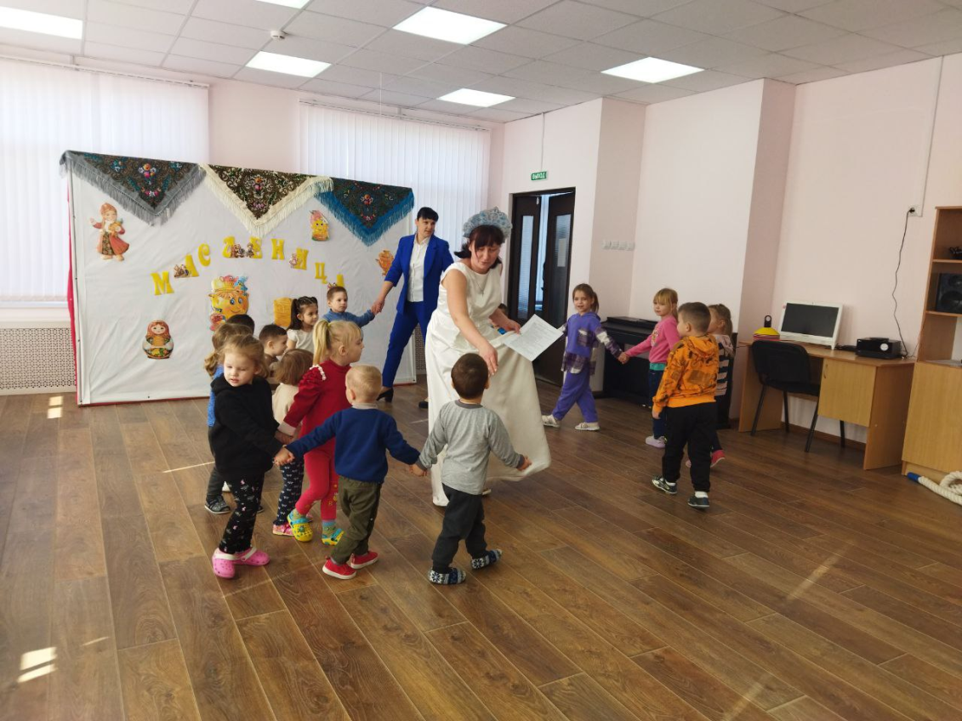
Дети садятся.Фон: «Детский сад Ля-ля-ля»
Ведущая: Мы любим, Зимушка тебя! Твой иней и ледок,
И снег пушистый на ветвях. И санки и каток!
Всем Зима, ты хороша! Но время твое проходит, черед Весны приходит.
Пора тебе отправляться на Северный полюс, отдыхать!
Зима: Ну, уж нет! Я здесь хозяйка! Вот я сейчас метели подниму, сугробы у детского сада намету, вас всех в сосульки превращу!
(Начинает колдовать)
Ветры буйны, налетайте и сугробы наметайте!
Фон: звук «Зимняя вьюга»
Ведущая: Ребята, давайте скорее Весну звать на помощь!
Дети (хором) : Вес-на – Кра-сна!
Баба-Я (говорит громко по телефону в дверях) :
Алло, Кеша, привет дружок, это я! Письмо твоё получила. Отправляюсь в детский сад. Скучно. Хочу немного пошалить, над малышами пошутить. Праздник им испортить и Весну на порог не пустить. Ну, всё, пока! Пора мне!
(Обращается к детям)
Б. Я. : Весну приглашали? Получите, распишитесь!
Вы ребята не скучайте,
Весну красную встречайте.
Снег и холод прогоню,
Тепло с юга принесу,
Побегут кругом ручьи!
Брызнут солнышка лучи!
Ведущий:А весну – то мы не видим!
Б. Я. : Вы что Весну – красну не признали? Приглашали? Встречайте, как положено! Я ведь к этой роли 100 лет готовилась, недоедала, недосыпала…
Ведущий: Вот ты и проговорилась, что ты не нестоящая.
Б. Я. : Как это ненастоящая, даже справку имею (Подаёт ведущему справку)
Ведущий (читает) : «Назначается Весной на целый год! Ну и дела! И печать имеется, и подпись не одна, а целых две. Да только не разборчивы.
Б. Я. : Читать разучилась? Две саамы важные подписи, от самых важных начальников – Змея Горыныча и Кощея Бессмертного.
Ведущий: Ясно! Мы тебя на должность Весны принять не сможем.
Б. Я. : Как это не сможете? Я целый год готовилась. Почти никому вреда не причиняла, разве что чуть-чуть пошалила.
Ведущий: Не бывать тебе, Баба Яга, Весной-Красной.
Б. Я. : (огорчённо) Такую роль доверили, а я не справилась. Может, всё же я останусь? Я вообще-то неплохая! Мне бы в гости, мне бы чаю!
Чудеса вам покажу и Много песен вам спою, еще я могу поиграть с ребятами! Вот моя чудесная метла, сейчас я вас научу как на ней летать, только не просто так, а на пользу! (показывает, что делать)

Игра Соревнование «Полетаем на метле»
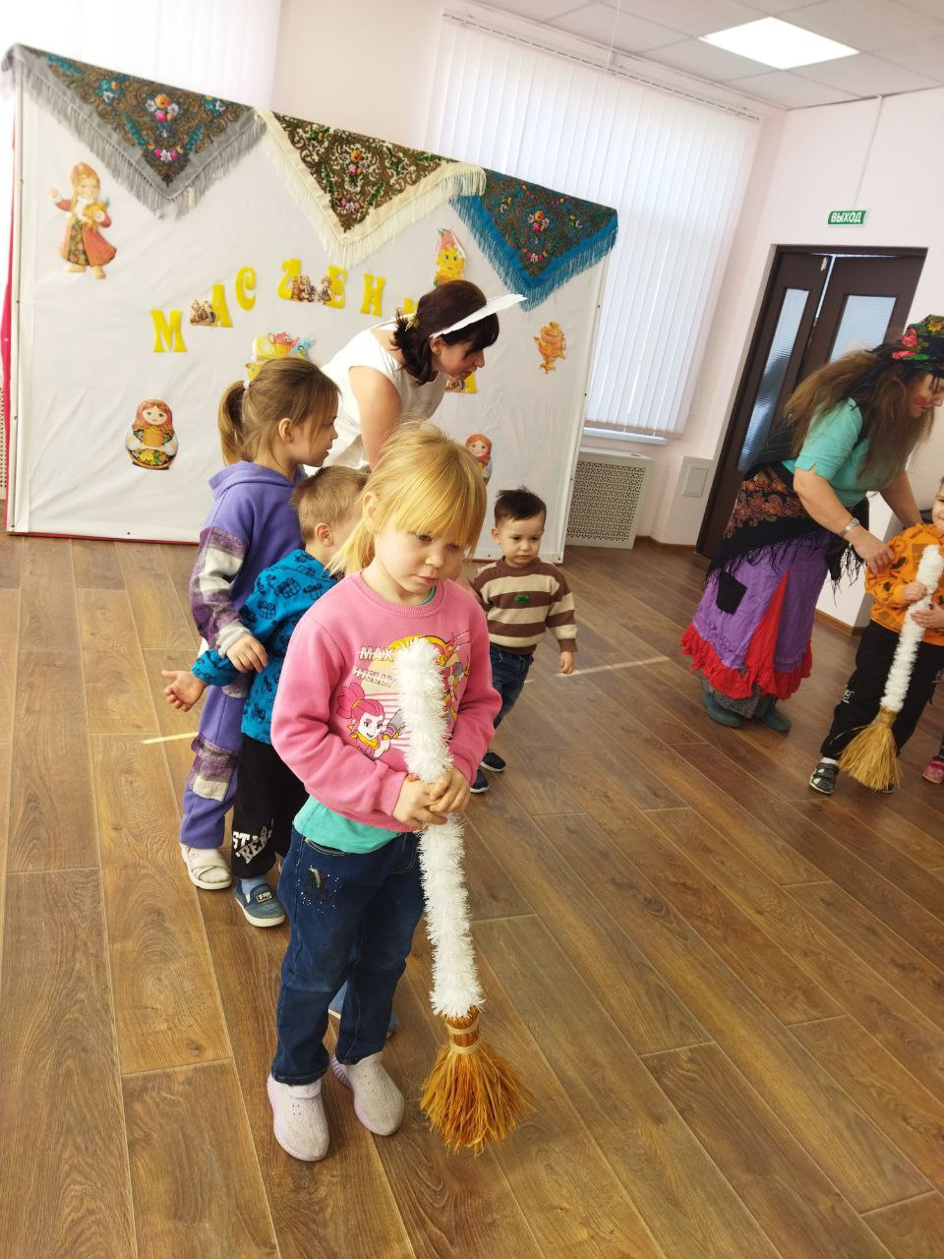
Задание – нужно «сесть» на метлу, оббежать все кегли, обратно и передать метлу.
Ведущий: Ну, ладно, если ты такая мастерицаи чудеса можешь показывать сделай так, чтобы здесь появилась Весна.
Б. Я. : Это проще простого
Ширли – мырли, снежный ком,
Прилети скорее в дом,
Стукни об пол, повернись,
Ну, Весна сюда явись! (Бросает снежный ком)
Забегает скоморох
Скоморох: Здравствуйте, мальчишки - широкие штанишки!
Смешливые девчонки, короткие юбчёнки!
Позвольте представиться: я – скоморох Прошка. Люблю шалить немножко!
По всему свету гуляю - все на свете знаю.
Пришел к вам позабавиться да повеселиться, праздник Масленицы встретить!
Ведущий: Ты, наверное, бабушка не те слова сказала, вот и вызвала скомороха Прошу, вместо Весны.
Б. Я. : Что-то с памятью моей стало. Всё забыла, ничего не помню.
Скоморох: Да ты не переживай. Я знаю проверенное средство, как вернуть память, а ребята мне помогут. Правда, друзья?
Дети: Да!
Скоромох: Вот мой рецепт.
Надо очень много шуток,
Игр, песен, прибауток.
Нужно всем не унывать-
Дружно, весело играть.
Игра «Передай блин по кругу»
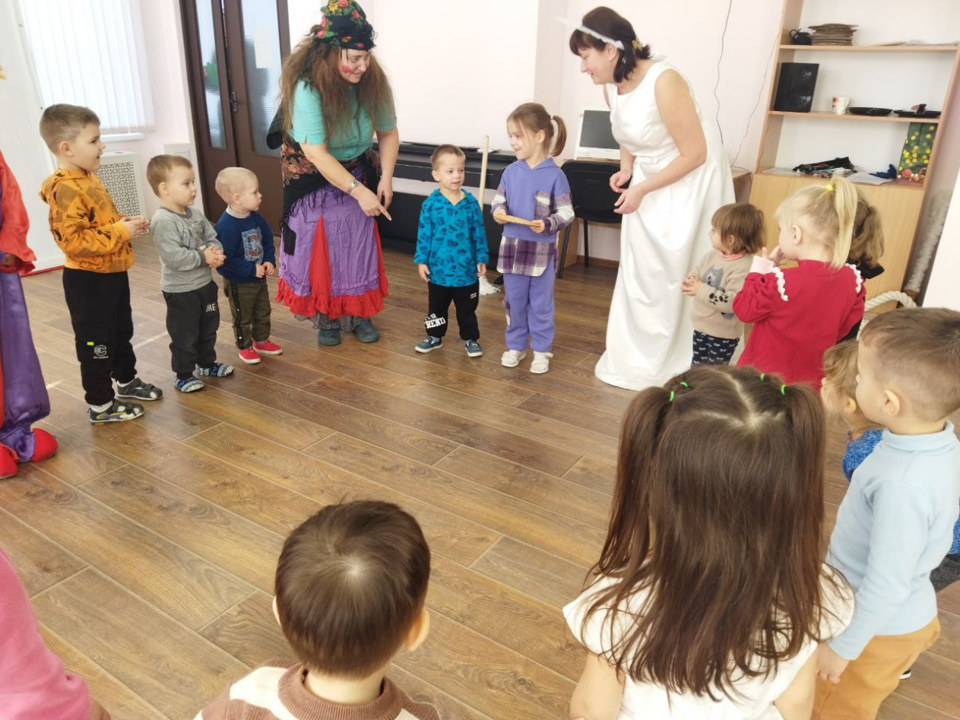
Скоморох: Ну что, помогло?
Б. Я. : Кажется нет!
Скоморох: Ну, тогда давайте дружно хоровод поводим о весне. Она услышит, и заклинание Б. Я. нам больше не понадобится.
Хоровод - «Весна-красна идёт»
Появляется Весна.
Весна: Здравствуйте, люди добрые! Здравствуйте, милые детишки! (обращается к Зиме, кланяется)
Здравствуй, милая сестрица! Пора тебе мне дорогу уступить!
Зима: А давай-ка, Весна, силой мериться, кто сильнее, тот и главнее!
Игра: Перетягивание каната
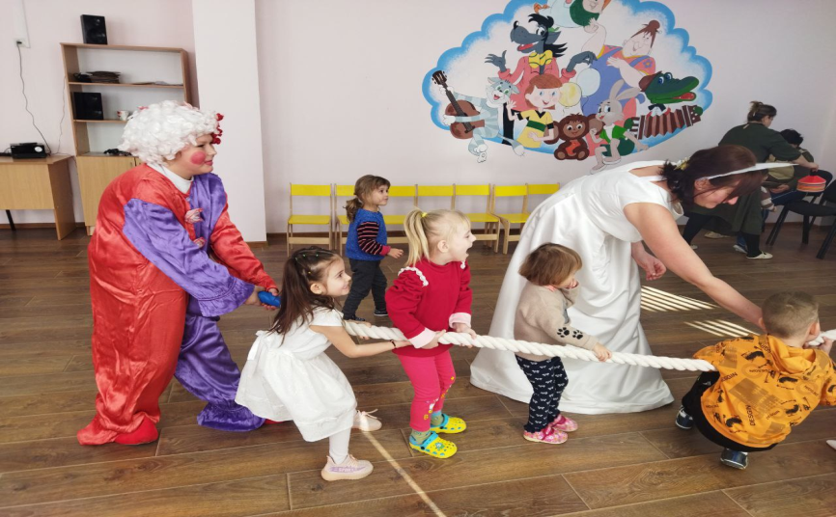
Зима и Весна, силы равны, к Весне присоединяются дети, Весна выигрывает.
Фон: русск. пляс. Дети садятся.
Ведущая: Вот видишь, Зимушка, нет у тебя былой силы!
Зима: Да, видно пора уходить, но на будущий год обязательно вернусь! А на прощание подарю вам Масленицу!
Душа ль ты, моя Масленица!
Приезжай к нам в гости на широк двор,
На карусели покататься, в блинах поваляться,
Сердцем потешиться!
Прощайте, прощайте, добрым словом зиму вспоминайте!
Б. Я. :Постой, Зима, я услыхала что на карусели покататься можно, очень я это дело люблю, можно с тобой, Зимушка дорогая?
Зима: Только без пакостей, а то, я Деду Морозу тебя сдам.
Б. Я. :Обещаю.
Прощаются с ребятами уходят вместе.
Ведущая: А ну-ка ребята, расскажите, что вы знаете про Масленицу?
Масленица – это древний праздник, он веселый жизнерадостный и шумный для того чтобы мы разбудили нашу землю, тогда приду я, Весна, можно будет пахать землю и сеять хлеб. А блины пекут на масленицу, потому-что круглый, румяный, золотистый блин, так похож на солнышко, а весны без солнышка, ну никак не бывает. Очень я уж солнышко люблю.
Скоморох: А я ооооочень люблю блины, чтобы настроение вам поднять даже игра у меня есть, блинная! Мы с вами все превратимся в блинчики, и ваша задача попасть на сковородку, чтобы хорошо прожариться и порумяниться.
Игра «Блинчики»
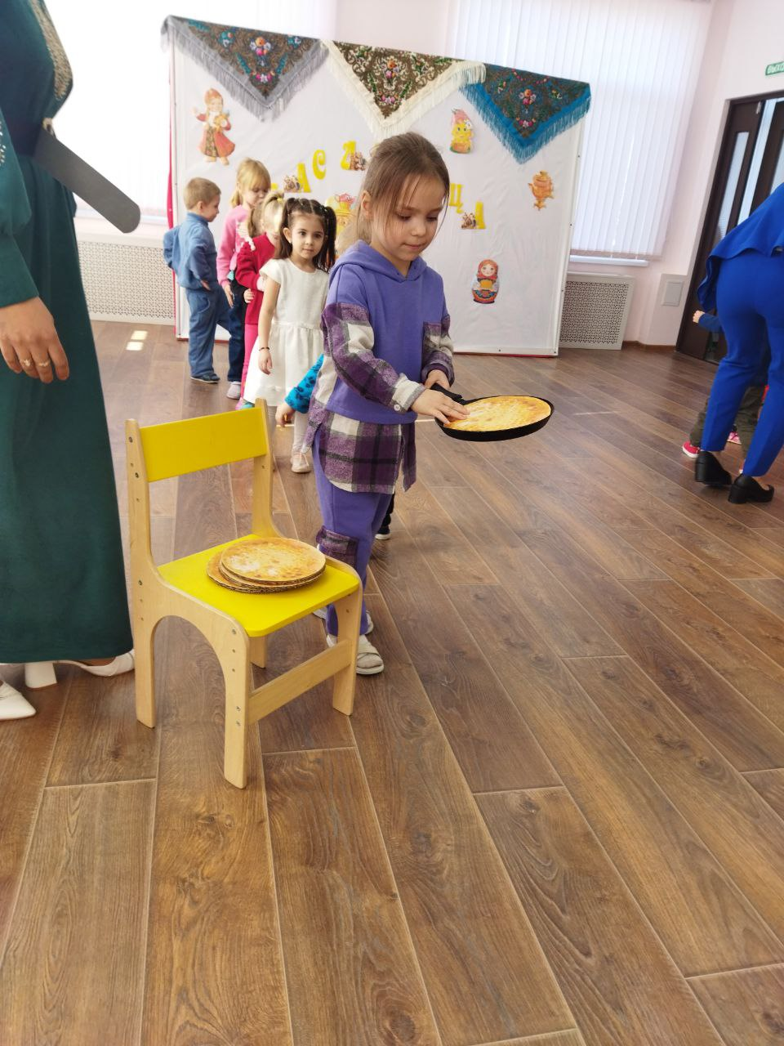
Эстафета с блинами с передачей сковородки
Ведущая: По традиции в дни Масленицы просили у родных, знакомых прощение за нанесенные обиды и, высказав всё, что на душе лежало, принимались за песни да пляс. Ребята, вспомните, не обидели ли вы кого- нибудь, помиритесь, обнимитесь, а то не получится у нас праздника.
Давайте станцуем танец дружбы.
Танец «Дружба»
Фон: Песеня «хорошее настроение»
Весна: Молодцы! Какие вы все дружные! А вы давно блинов не ели? Вы блиночков захотели?
Дети:( Да)
Скоморох: Да какая же Масленица без блинов румяных да горячих!
Ведущая: Если есть сковорода, не страшны нам холода, Потому-что блин горячий – это лучшая еда! Масленица, Масленица хороводом дразнится, Блин в сметане с маслицем ждёт, кому достанется!
Скоморох берёт Масленицу. Весна выносит блины. Дети заводят вокруг них хоровод.

Хоровод «Ой, блины»
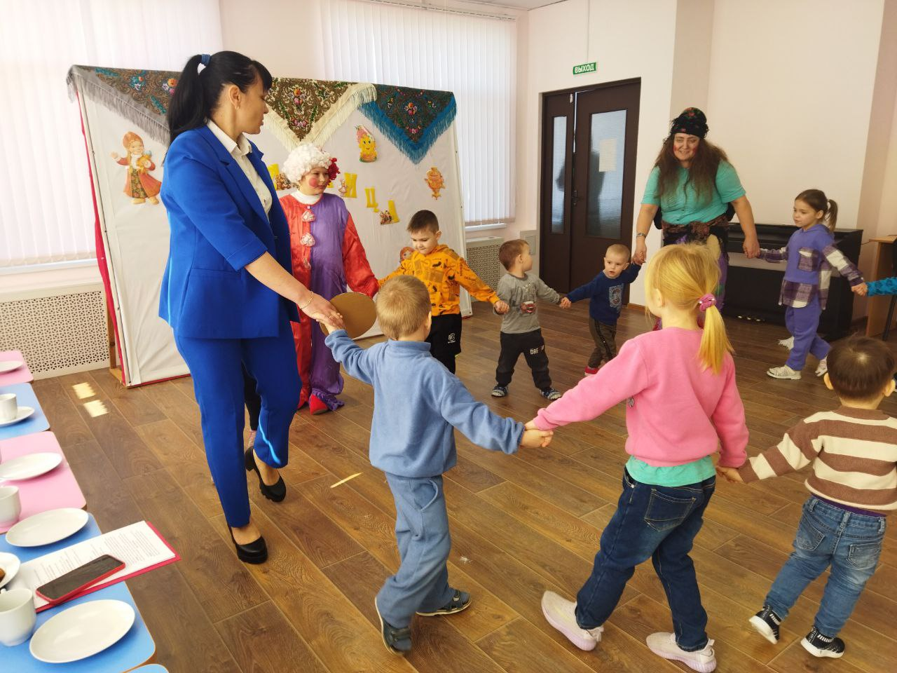Весна: Масленица гуляла с вами, пела и плясала с нею вы проститесь, блинами угоститесь!
Передаёт блины Ведущей.
Ведущая: Масленицу провожаем, весну встречаем!
Погостила ты у нас, до свиданья, в добрый час!
Пусть Весна-Красна принесёт нам тепла!
Фон: «Прощай Масленица»
Скоморох с Масленицей и Весна уходят. Дети поют и машут рукой.
Ведущая: Скажем, ребята, за праздник «Спасибо!»
Дети (хором) : Спа-си-бо!
Ведущая: «Ниточкой за иголочкой» в группы пойдём,
Дети «змейкой» уходят в группы на чаепитие с блинами.
